**Федеральное государственное образовательное бюджетное учреждение  высшего образования**

**«Финансовый университет при Правительстве РФ»**

КОЛЛЕДЖ ИНФОРМАТИКИ И ПРОГРАММИРОВАНИЯ

Лабораторная работа № 6

по дисциплине инфокоммуникационные системы и сети

Выполнила студентка

Дронникова Анна Михайловна

Группа 3ПКС-420

Проверил

Сибирев И. В

____________ ___________

оценка подпись

Москва, 2022

**Цель:** получить навыки администрирования роутера.

Я зашла в администрирование своего роутера через http://192.168.31.1/

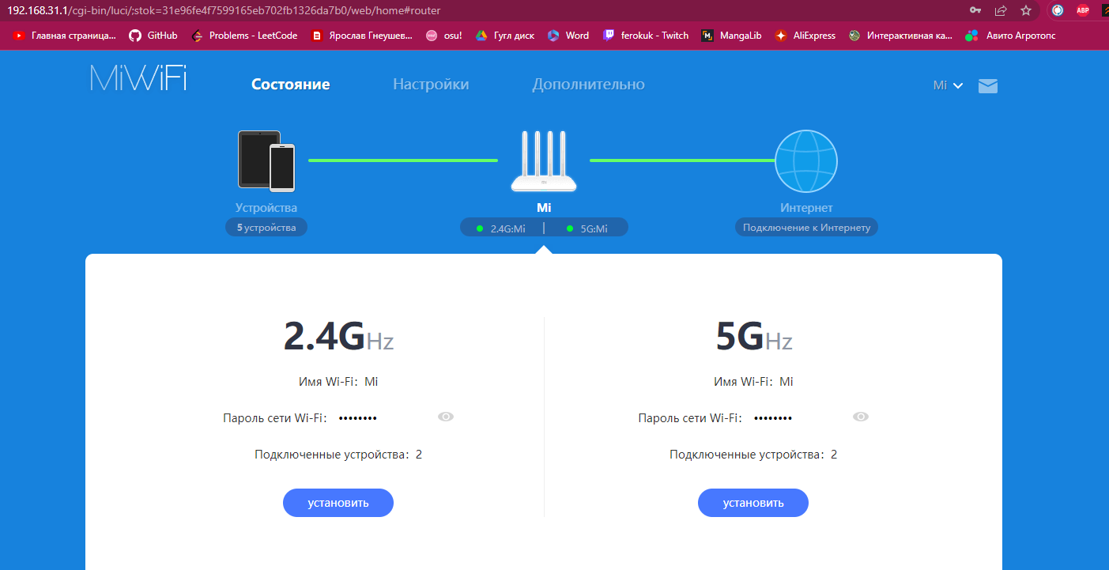

На картинке ниже обведён мой телефон

Интернет на устройстве есть

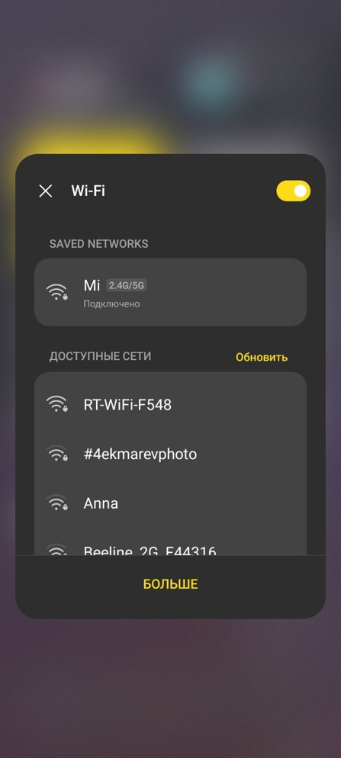

Отключила интернет с компьютера телефону

Интернет на телефоне пропал

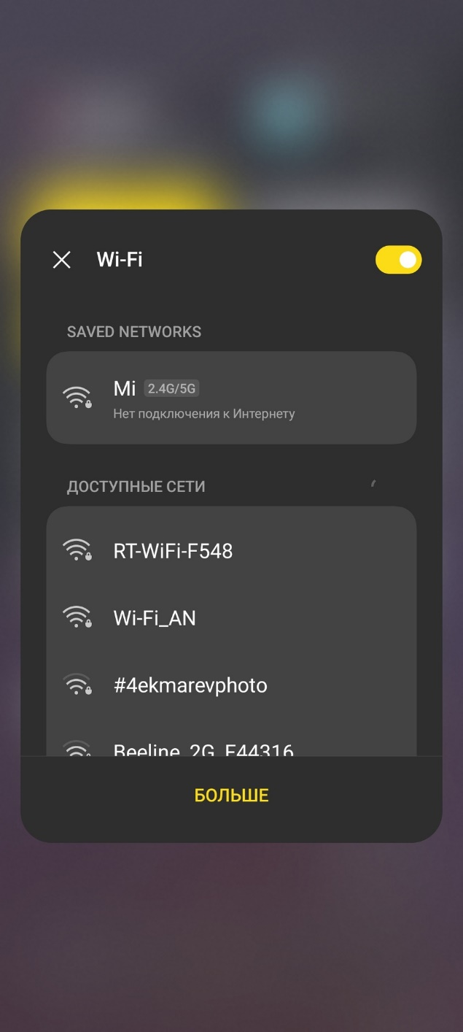

В настройках роутера виден радиус покрытия: до 50 метров, в реальности он несколько меньше

Вывод: я получила навыки администрирования роутера.